

**Recepti**

**Predmet: Klijent Server Sistemi**

**Profesor: Student:**

**dr Mirko Kosanović Miloš Pavlović**

**Miloš Kosanović [Broj indeksa]**

**[datum].**

SADRŽAJ

1. Uvod - 3 -

2. Instalacija i podešavanje projekta - 3 -

2.1. Instaliranje modula - 3 -

3. Arhitektura aplikacije - 4 -

3.1 Serverski deo - 4 -

3.2 Klijentski deo - 4 -

3.3 Baza podataka - 4 -

3.4 Komunikacija - 4 -

4. Rad aplikacije - 4 -

4.1 Opis implementacije - 4 -

4.2 Opis funkcionalnosti – korisničko uputstvo - 5 -

5. Literatura - 5 -

# 1. Uvod

U ovom projektu obrađena je izrada veb aplikacije za pregled i objavljivanje recepata, kao i njihovo ocenjivanje. Tehnologije koje su korišćene na klijentskoj strani su HTML5, CSS sa Bootstrap framework-om, AnimateCSS i JavaScript dok su na serverskoj strani korišćeni NodeJS sa Express framework-om.Alati koji su korišćeni prilikom izrade aplikacije su Google Chrome pretraživač̌,Visual Studio Code kao text editori Intellij kao IDE .

U aplikaciji možemo videti recepte koji su drugi objavili kao i da ih ocenimo ili postavimo nove recepte, ukoliko smo ulogovani. Na sajtu postoji stranica za registraciju i logovanje na kome korisnik može lako i brzo napraviti nalog ili se ulogovati na isti. Postoji stranica za pregled svih recepata, kao i stranica za pregled svojih recepata koje možemo obrisati. Takođe postoji stranica za dodavanje novog recepta.

# 2. Instalacija i podešavanje projekta

Da bismo pokrenuli nodejs aplikaciju potrebno je da instaliramo NodeJs, *a za ovaj projekat* koristimo i MySQL bazu, pa je potrebno instalirati Wampp server i ubaciti bazu preko phpmyadmin panela.

## 2.1. Instaliranje modula

U ovom projektu nalazi se **package.json** fajl, to je fajl koji se inicijalizuje sa projektom, naravno na zahtev programera, i ukoliko popunimo sve informacije ispravno biće kreiran fajl. Zatim kad krenemo da instaliramo nove module i ukoliko upotrebimo neke ključne reči (-S , -save) prilikom instalacije u ovom fajlu biće nam upisani svi moduli koje koristimo za našu aplikaciju. U koliko je sve to ispravno kreirano, da bi smo na nekom drugom računaru pokrenuli i instalirali module, potreno je ukucati sledeću naredbu **npm install** ova naredba prvo pretražuje **package.json** fajl i u njemu traži i instalira sve dependence (tj. Module ili biblioteke) koji su potrebni za ovaj projekat.

# 3. Arhitektura aplikacije

Aplikacija u sebi sadrži korenski (engl. Root) direktorijum '/' koji u sebi sadrži '/node_module' direktorijum koji sadrži module koji su potrebni NodeJS-u, '/public' direktorijum u kome je smešten klijentski deo aplikacije, kao i četiri datoteke '/package.json' i '/package-lock.json' koje predstavljaju JSON dokumenta koji opisuju samu aplikaciju i sadrže spisak modula od kojih je serverski deo aplikacije zavistan i app.js datoteka u kojoj je kod NodeJS servera. Svakoj datoteci iz '/public' direktorijuma je moguće pristupiti javno, odnosno direktno iz URL-a veb čitača. '/public' direktorijum se sastoji iz četiri foldera: images, gde se nalaze slike koje su korišćene za projekat, javascript gde se nalaze sve potrebne javascript datoteke, stylesheets, gde se nalaze sve potrebne css datoteteke i Recepti_Images gde se skladište sve slike koje smo upload kad smo unosili naše recepte. U public folderu takođe se nalazi i favicon ikonica. U routes folderu se nalazi naš backend odnosno sve nodejs javascript datoteke koje odgovaraju svakoj html stranici. U views folderu se nalazi frontend, ondosno sve ejs datoteke korišćene u ovom projektu.

## 3.1 Serverski deo

Na serverskoj straini koristimo node.js Express framework za upravljanje rutama, konektovanje sa bazom podataka, celokupna logika sajta napisana je u node.js-u po modelu MVC.

Node.js je serverska JavaScript platforma koja se sadrži od minimalne core biblioteke pored bogatog ekosistema. Radi na V8 JavaScript engine-u, što znači da je veoma brz u izvršavanju.

Express.js je veb aplikacija u okviru Node.js servera, dizajnirana za izradu јednostraničnih, višestraničnih i hibridnih veb aplikacija. To je de fakto standardni serverski okvir za Node.js.

Model-View-Controller (MVC) je arhitekturalni patern koji se koristi u razvoju softvera. U složenim aplikacijama koje prikazuju korisniku ogromne količine podataka programeri često žele da razdvoje kod koji se bavi podacima od onog koji se bavi interfejsom, tako da razvoj oba postane lakši i jednostavniji.

## 3.2 Klijentski deo

HTML odnosno HyperText Markup Language je opisni jezik pomoću koga se kreiraju sajtovi, tačnije funkcionalnost elemenata jedne web stranice. S druge strane, CSS (Cascading Style Sheets) predstavlja jezik koji se koristi za uređivanje samog izgleda i formatiranje svih elemenata koje vidimo na sajtu. Iako na prvi pogled možda deluje da HTML i CSS zapravo imaju istu funkciju, njihova namena je potpuno drugačija, što je doprinelo tome da se ova dva jezika idealno dopunjuju.

EJS je jednostavan obrazac za jezik koji vam omogućava da generišete HTML markiranje jednostavnim JavaScript-om. Nema religioznosti o tome kako organizovati stvari. Nema ponovnog otkrivanja iteracije i protoka kontrole.

Za dodatnu stilizaciju stranice kao i mogućstva za lakšim kreiranjem responsive stranice koristimo Bootstrap framework. On sadrži dosta predefinisanih funkcija za stilizovanje tako da dosta umanjuje rad sa našim css dokumentom i takođe omogućava da aplikacija izgleda savršeno na svim veličinama ekrana.

## 3.3 Baza podataka

MySQL je višenitni višekorisnički SQL sistem za upravljanje bazama podataka. Sistem radi kao server, obezbjeđujući višekorisnički interfejs za pristup bazi podataka.

## 3.4 Komunikacija

# 

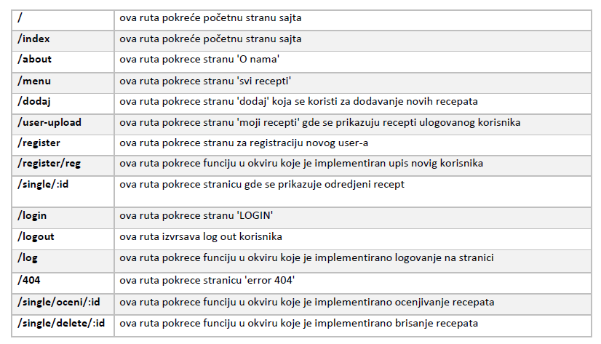

# 4. Rad aplikacije

## 4.1 Opis implementacije

## Ovo je deo koda koji koristimo kada se vrsi registracija novih clanova.

## radi se o post ruti koja dobija sa frontenda parametre koji su poslati putem forme.

## Dobijamo 'username','email','password'.

## Pokretanjem funcije prvo setujemo warning promenljivu kao prazan string koja nam sluzi za obavestenje korsnika

## Zatim imamo dve promenljive koje za vrednost imaju Query napisan na sql-u i koji imaju identicno znacenje i koji nam sluze da proverimo da li u bazi imamo vec upisan isti username ili email koji je korisnik uneo prilikom registracije.

## Zatim imamo async funkciju pokreni() unutar koje sve ide sinhrono kako ne bi doslo do problema sa podacima.

## Vidimo da promenljive checkU i checkE dobijaju vrednosti pozivanjem funkcije pokrenisql. Kada te dve funkcije izvrsimo onda nastavljamo sa radom i proverom rezultata koji smo dobili.

## Rezultati Query-a koji smo napisali vracaju vrednost 1 ili 0 ako je vrednost 1 znaci da je uneti username (ili email) vec unet u bazu i korisnik koji se registruje ce dobiti poruku na frontendu o tome da je email ili username koji je uneo vec postojeci u bazi.

## Ako je rezultat Query-a koji smo napisali 0 izvrsice se upis novog korisnika u bazi pozivanjem pokrenisql funkcije u kojoj kao parametar saljemo Query smesten u promenljivu sql i korisnik ce na frontendu dobiti poruku o ‘Uspesnoj registraciji’.

## C:\Users\PC\AppData\Local\Microsoft\Windows\INetCache\Content.Word\deokoda.jpg

## 4.2 Opis funkcionalnosti – korisničko uputstvo

Nakon što pokrenemo naš projekat, server nas vodi na home stranicu gde možemo saznati nešto o sajtu, najpopularnije recepte trenutno uploadovani, ostale recepte itd.

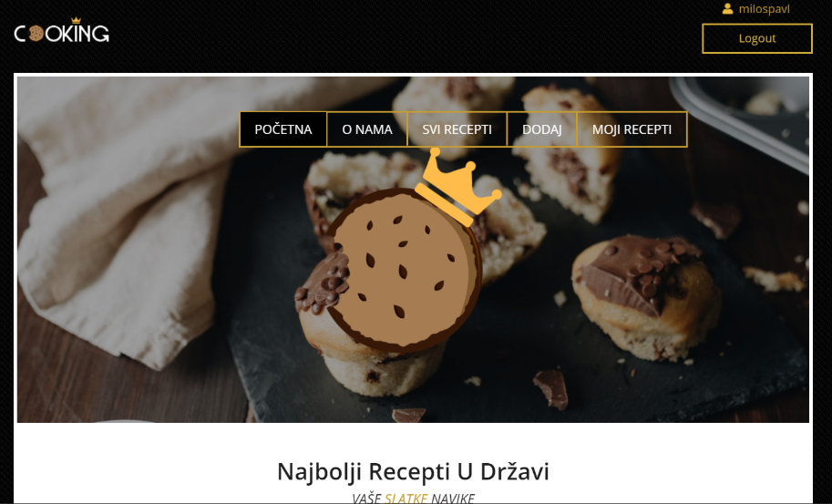

U gornjem desnom uglu imamo dugme za:login- koje nas vodi na login stranicu / logout- koje nas izloguje iz trenutne sesije.

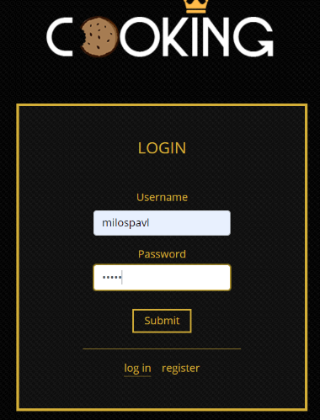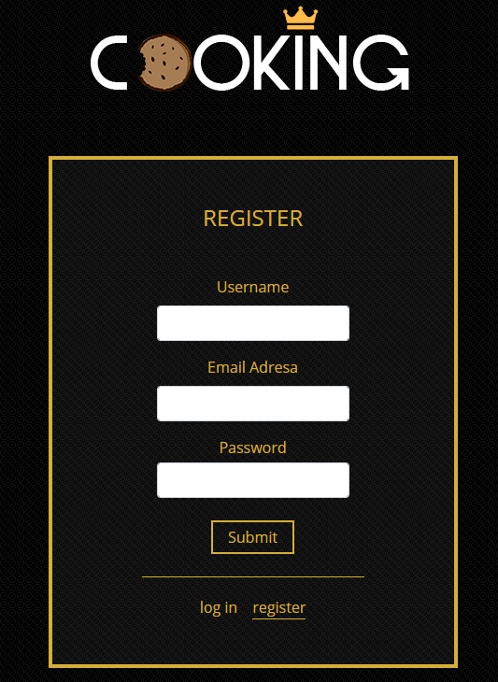

Kada uđemo na login stranicu možemo se prijaviti kao registrovani korisnik ili da kliknemo na opciju register gde možemo napraviti novi nalog



Na stranici svi recepti, možemo videti recepte koje je svako od korisnika objavio.

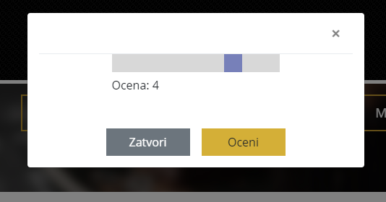

Svaki recept možemo oceniti ocenom od 1 do 5

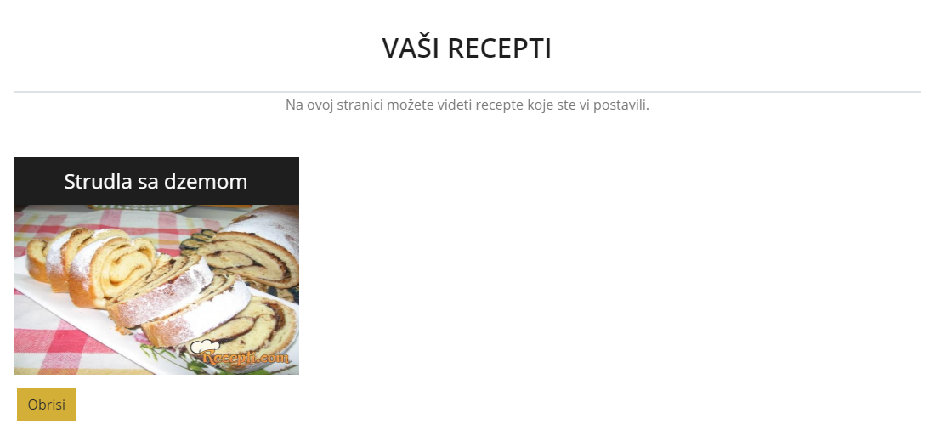

Na stranici Moji recepti, možemo videti sve recepte koji je korisnik objavio zajedno sa opcijom obriši koja nam dozvoljava da obrišemo našu objavu.

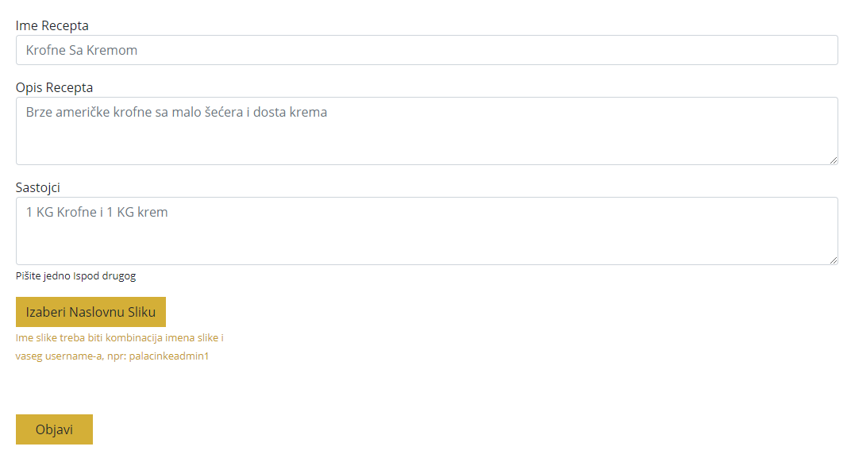

Na Stranici Dodaj Recept, otvara se forma gde možemo postaviti recept po želji.

# 5. Literatura

**<https://stackoverflow.com/>**

[**https://www.youtube.com/**](https://www.youtube.com/)

[**https://github.com/**](https://github.com/)

[**https://nodejs.com/**](https://nodejs.com/)

[**https://w3.org/**](https://w3.org/)